На Школьном озере прошел праздник района Силино
14.09.2018
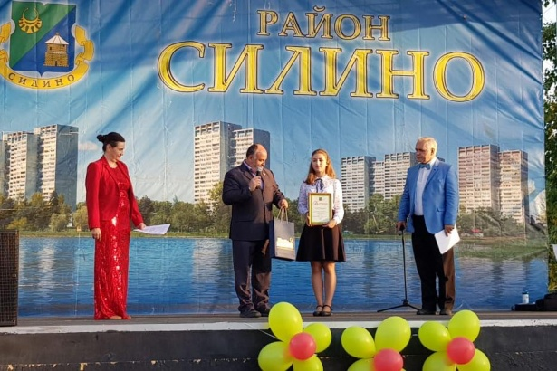
На берегу Школьного озера состоялся красивый и яркий праздник – День Силино. Посетителей ждала обширная развлекательная программа с аниматорами и живым концертом.

Кроме того, в ходе мероприятия прошло награждение почетных жителей района. Помимо заслуженных работников, памятную грамоту и слова благодарности получила ученица 10-го класса ГБОУ «Школа №718» Анастасия Дмитриева. Напомним, что она одержала победу на Всероссийской олимпиаде школьников, продемонстрировав прекрасные знания экологии.

Каждый участник праздника получил заряд позитива и положительных эмоций.

Адрес страницы: http://silino.mos.ru/presscenter/news/detail/7573380.html
Управа района Силино города Москвы

